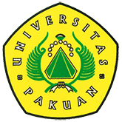

Nota Kesepahaman Antara Universitas Swadaya Gunung Jati Dengan Universitas Pakuan

Ditulis oleh : B.A | merans. 25 Maret 2019

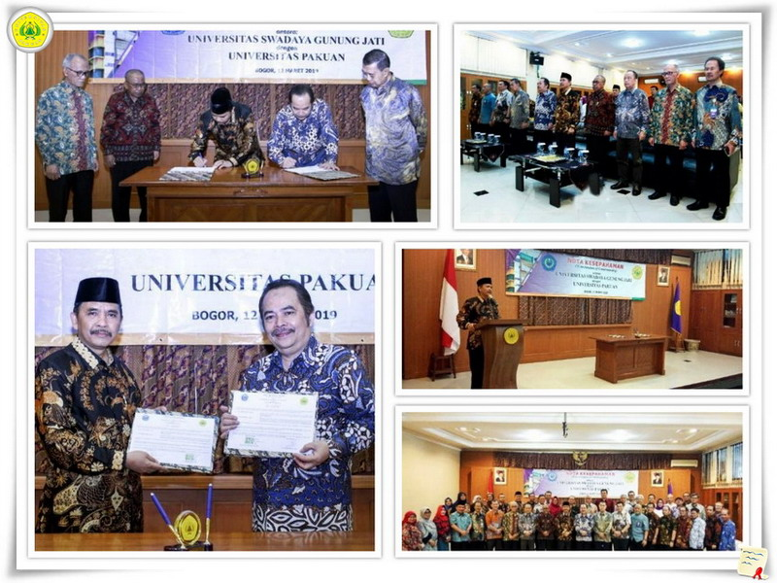
Unpak - Perubahan kemajuan informasi saat ini sangat diperlukan dalam berbagai kepentingan institusi perguruan tinggi di Indonesia, untuk berbuat sesuatu yang sangat diperlukan atau diketahui oleh masyarakat luas.
Optimalisasi peran Perguruan tinggi mendukung IPTEK sebagai kekuatan utama peningkatan kesejahteraan yang berkelanjutan dan peradaban bangsa dan mahasiswa sebagai sumber kreatif dan inovatif.
Nota Kesepahaman ini dilakukan guna menyikapi bahwa perguruan tinggi yang berdaya saing memiliki tujuan sebagai perubahan dan pembaharuan pendidikan mengkombinasikan unggulan akademik, kebutuhan pasar, serta kebutuhan masyarakat.
Hasil keunggulan penelitian, kreativitas, dan bebrbagai kegiatan entrepreneurial lulusan yang memiliki hardskill dan softskill dapat berdaya saing secara global mensenergikan kebutuhan industry, asosisasi keprofesian.
Kinerja semua struktur yang ada baik Universitas Pakuan dengan Universitas Swadaya gunung Jati dapat disenergikan guna saling melengkapi apa yang bisa dilakukan dengan pengalaman membangun sumber daya manusia yang unggul untuk kepentingan bangsa di masa revolusi 4.0.
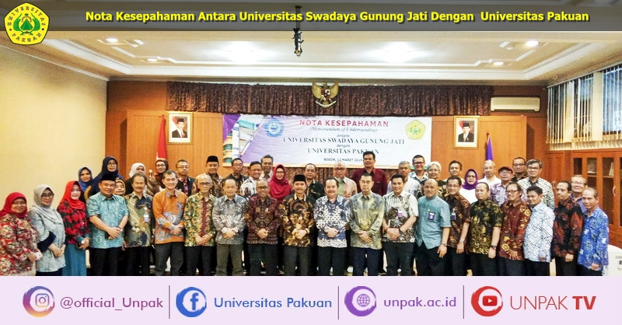
Nota kesepahaman ini di tandatangani bersama Dr.H. Mukarto Siswoyo. M.,Si dan Dr.H. Bibin Rubini M.Pd disaksikan oleh para pimpinan Universitas Swadaya Gunung Jati dan Universitas Pakuan.
Perubahan dan pembaruan pendidikan yang mengkombinasikan keunggulan akademiknya, kebutuhan pasar, dan kebutuhan masyarakat. Keunggulan penelitian, kreativitas, dan kegiatan entrepreneurial.
Lulusan yang berdaya saing global (hardskill dan softskill) Kerjasama/Sinergi dengan industri, pemerintah, asosisasi profesi, lembaga pendidikan dan pengujian di dalam dan luar negeri.
Copyright PUTIK Universitas Pakuan

